RESOLUCIÓN N° 161/22

Vistos:

Que, con fecha 19 de abril de 2022 don ............................................................ interpone reclamación ante esta Defensoría del Asegurado (DEFASEG) solicitando que ............................................................. ............................................................ (en adelante............) otorgue cobertura por invalidez total y permanente conforme a la póliza de seguro de desgravamen contratada a través de MITSUI AUTO FINANCE PERU S.A..

Que, la señalada reclamación cumple con los requisitos de materia, cuantía y oportunidad establecidos en el Reglamento de la DEFASEG (http://www.defaseg.com.pe/reglamento);

Que, habiéndosele corrido traslado de la respectiva reclamación, la aseguradora solicitó un plazo adicional para presentar sus descargos, los cuales finalmente presenta el 03 de junio de 2022.

Que, el 1ro de agosto de 2022 se realizó la audiencia virtual de vista con la participación de ambas partes a través de la plataforma habilitada para dicho efecto, oportunidad en la cual ambas partes sustentaron sus respectivas posiciones, absolviendo las diversas preguntas formuladas por este colegiado, conforme consta de la correspondiente acta;

Que, el reclamante sustenta su pretensión resumidamente en lo siguiente: a) adquirió un auto en 36 cuotas en el año 2018, las cuales estuvo pagando mensualmente en forma ininterrumpida a pesar de la pandemia hasta febrero de 2021 y a dicha fecha solo tenía pendiente 6 cuotas, el automóvil era su herramienta de trabajo y lo utilizaba como taxi; b) en febrero 2021 contrajo Covid, quedando con secuelas, sin poder restablecerse ni poder valerse por sí mismo; c) se comunicó inicialmente con ............ con quien se firmó el contrato de seguro, ya que la Financiera viene cobrando la deuda vehicular, presentando el certificado de discapacidad expedido el año pasado por el policlínico, recibiendo por parte de............ (que le han indicado es la nueva aseguradora), una carta de rechazo; d) detallan el avance la enfermedad, la secuela de accidente cerebro vascular, y señalan que el INR ha emitido un informe de fecha 20 de agosto de 2021, asimismo indican que el Centro de Salud de Villa María del Triunfo ha emitido un Certificado de Discapacidad; dentro de la narración de hechos refieren que MITSUI tramitó su reclamo inicialmente con ............ Seguros, que le pidieron el estado de cuenta con MITSUI, que lo citaron a evaluación médica el 8 de febrero de 2022, a la que acudió, y que a través de un correo del 9 de febrero de 2022 que le manifestaron que desde setiembre 2019 ............ Seguros ya no es la aseguradora, recibiendo posteriormente un correo donde le indican que han enviado sus documentos a............ para su evaluación; solicita que se anulen las cuotas pendientes de pago en virtud al seguro de desgravamen contratado.

Que, conforme se desprende de los descargos presentados por la aseguradora y de lo expuesto en la audiencia de vista, la aseguradora sustenta el rechazo de siniestro en lo siguiente: a) con fecha 28.3.2018 el asegurado contrató un seguro vehicular grupal con Mitsui Auto Finance Peru S.A., contratada en ese momento con ............ Vida ............................................................; posteriormente el 01.09.2019 el seguro migró a la cartera de............, habiendo estado vigente hasta el 04.06.2021, fecha en que quedó anulado; b) el seguro de desgravamen cuenta con cobertura por fallecimiento e invalidez total permanente por enfermedad o accidente; c) en este caso del Certificado de Discapacidad presentado se evidencia un diagnóstico de discapacidad severa; no obstante, no cumple con las características requeridas por el seguro de desgravamen de invalidez total permanente, pues el dictamen indica un porcentaje de 52.84%, esto es, menor a los 2/3 de la capacidad de trabajo que exige la póliza contratada; d) de acuerdo a la póliza el asegurado debe presentar una disminución de su fuerza física o intelectual igual o superior a los 2/3 de su capacidad de trabajo, conforme a las normas para la evaluación y calificación del grado de invalidez regulado por la Resolución Nº 232-98-EF/SAFP y sus normas modificatorias y complementarias; e) asimismo la póliza establece que el asegurado debe presentar el certificado de invalidez presentado por Essalud, COMAFP o COMEC, o en su defecto por los hospitales nacionales bajo la gestión del MINSA o el INR; en este caso no se ha cumplido con presentar la documentación sustentatoria que acredite el estado de invalidez total y permanente por enfermedad, siendo que de la documentación recibida consta un porcentaje del 52.84%; f) añaden que el Certificado de discapacidad ha sido emitido el 17.11.2021; sin embargo la póliza estuvo vigente hasta el 04.06.2021, es decir en la fecha de ocurrencia del siniestro el señor ............ no se encontraba asegurado con el seguro de desgravamen de............, por lo que no tendría cobertura.

Considerando:

Primero: Conforme a su Reglamento, la DEFASEG está orientada a la protección de los derechos de los asegurados o usuarios de los servicios del seguro privado contratados en el país, mediante la solución de controversias que se susciten con las empresas aseguradoras, respecto de rechazos o liquidación de cobertura de siniestros; entendiéndose por “asegurados” y “usuarios de seguros” a los asegurados propiamente dichos, a los contratantes del respectivo seguro y/o a los beneficiarios nombrados en las pólizas.

Segundo: Asimismo, de acuerdo a su Reglamento, la DEFASEG sólo es competente para pronunciarse y resolver las reclamaciones indemnizatorias de los asegurados que hubiesen sido sometidas a su conocimiento, sobre la base de la documentación obrante en el correspondiente expediente y con arreglo a derecho, siempre y cuando las señaladas reclamaciones cumplan los requisitos reglamentarios de materia, cuantía y oportunidad, de manera que las reclamaciones por materias distintas al otorgamiento de cobertura, como pueden las pretensiones indemnizatorias por daños y perjuicios, por reembolso de gastos, o idoneidad de servicios, son ajenas a la competencia funcional de esta Defensoría.

Tercero: Que, de acuerdo a la Ley Nro. 29946 – Ley del Contrato de Seguro, norma legal vigente con ocasión de la celebración del contrato al cual se contrae el presente caso, todas las cuestiones jurídicas se rigen por lo dispuesto en dicha ley y por las que reglas que se acuerden convencionalmente, en cuanto no vulneren los principios esenciales de la naturaleza jurídica del seguro, siendo que sólo se aplica el derecho común a falta de disposiciones del derecho de seguros o de protección al consumidor.

Cuarto: Que, el artículo 1361 del Código Civil dispone que los contratos son obligatorios en cuanto se haya expresado en ellos, presumiéndose que lo declarado es lo querido por ambas partes, de manera que la parte que sostenga lo contrario debe probarlo.

Quinto: Que, conforme al artículo 196 del Código Procesal Civil, corresponde a quien invoca hechos probar su existencia, así como a quien los contradice invocando nuevos hechos, salvo que aquel que esté sujeto a dicha carga procesal se acoja a alguna presunción legal de carácter relativo o absoluto.

Sexto: Sobre la base de los términos contenidos en la reclamación, en la absolución de la misma, y a lo tratado en la audiencia de vista, la cuestión controvertida radica en determinar si el rechazo de cobertura informado por la aseguradora consistente en que el asegurado no ha acreditado que la discapacidad que presenta corresponde a una invalidez total y permanente, es legítimo o no.

Sétimo: Conforme a lo establecido en la póliza, el seguro no cubre cualquier condición de invalidez, sino solo aquella que supere los 2/3 (66.6%) de la capacidad de trabajo, conforme a lo siguiente:

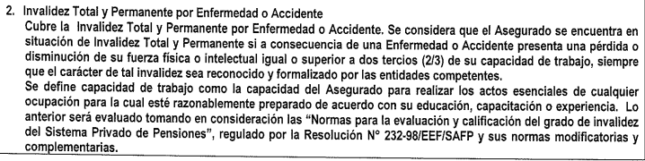

De acuerdo a los documentos que obran en el expediente, el reclamante presenta un diagnóstico de hemiplejia espástica izquierda post ACV isquémico. No obstante, el informe médico emitido por el INR en el año 2021, no establece un porcentaje de menoscabo que corresponda a la condición de invalidez total y permanente superior a los 2/3, cubierta por la póliza, siendo que tan solo hace referencia al diagnóstico y tratamiento y recomendaciones bajo el siguiente texto:

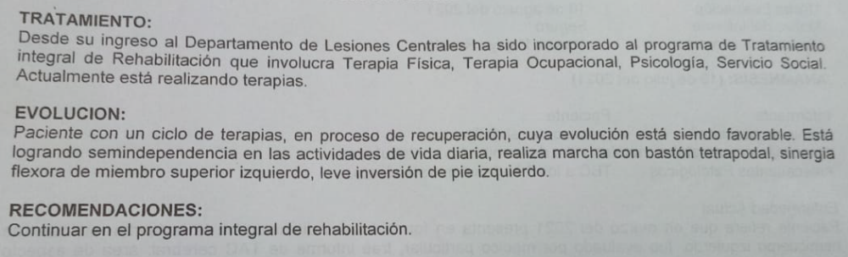

Por otro lado, el Certificado de Discapacidad de fecha 17 de noviembre de 2021 del Ministerio de Salud que obra en el expediente, tampoco establece un menoscabo superior a los 2/3 de la capacidad de trabajo del reclamante conforme a las normas del Sistema Privado de Pensiones; siendo que, por el contrario, refiere que el reclamante presenta un porcentaje de restricción en la participación del 52.84%.

Como se desprende de los párrafos precedentes, no se ha presentado un Dictamen que acredite la configuración del riesgo cubierto por la póliza, y si bien se ha presentado un informe del INR que señala un diagnóstico y el certificado de discapacidad ya mencionado, dichos documentos no son suficientes para determinar que el asegurado ha configurado una invalidez total y permanente en los términos establecidos en la póliza.

Al no haber acreditado que se ha configurado a la fecha una invalidez total permanente, el rechazo comunicado por la aseguradora resulta legítimo. No obstante, se deja constancia, que de contar el reclamante posteriormente con un dictamen que acredite que presenta una invalidez total y permanente (menoscabo superior al 66.6%) configurada dentro de la vigencia de la póliza (esto es, antes del 04.06.2021, que es la fecha que la aseguradora refiere como término de vigencia de la póliza), tendrá expedito su derecho para volver a solicitar ante la aseguradora el otorgamiento de cobertura.

Atendiendo a lo expresado, este colegiado concluye su apreciación razonada y conjunta al amparo de lo establecido en su Reglamento, por lo que resuelve:

Declarar IMPROCEDENTE la reclamación interpuesta por don ............................................................ contra............, dejando a salvo su derecho de accionar ante las instancias que estime pertinentes.

Lima, 02 de agosto de 2022

La Secretaría Técnica certifica que la presente resolución cuenta con el voto de los vocales cuyos nombres figuran en el presente documento.

Marco Antonio Ortega Piana – Presidente
María Eugenia Valdez Fernández Baca– Vocal
Rolando Eyzaguirre Maccan – Vocal
Gonzalo Abad del Busto - Vocal

